射阳县第二中学2016年秋学期第一次学情调研
高一生物试卷
时间：60分钟 分值：100分 命题人：刘玉楼

一、选择题（本大题共35小题，每小题2分。每小题只有一个选项最符合题意）
1、活细胞中含量最多的有机物和主要的能源物质是
A、水和糖类 B、水和蛋白质 C、蛋白质和糖类 D、糖类和脂质
2、构成生物大分子基本骨架的元素和活细胞中含量最多的元素是（ ）
A．C和O B．H 和C C．O 和H D．S和P
- 一头耕牛突然发生肌肉抽搐，可能跟血液中下列哪种离子的含量过低有关
A、Mg²⁺ B、Ca²⁺ C、PO₄³⁻ D、Cl⁻
4、糖尿病在现代社会中的发病率越高。为了检测人体尿液中是否含有葡萄糖，可选用的试剂是（ ）
A．斐林试剂 B．苏丹III染液 C．双缩脲试剂 D．碘液
5、下列叙述错误的是
A、淀粉、糖原和纤维素的基本单位都是葡萄糖
B、血红蛋白的基本单位是氨基酸
C、氨基酸通过脱水缩合反应形成多肽链
D、DNA的基本单位为核糖核苷酸
6、下列属于植物特有的糖类是
A、葡萄糖和蔗糖 B、乳糖和麦芽糖
C、淀粉和脱氧核糖 D、蔗糖和纤维素
7、下列关于海洋中的海蜇和沙漠中的仙人掌元素组成的说法正确的是
A、两种生物的元素组成基本相似，相同元素的含量差异较大
B、两种生物的元素组成基本不同，相同元素的含量差异较大
C、两种生物的元素组成基本相似，相同元素的含量相同
D、两种生物的元素组成基本不同，相同元素的含量相同
8、谷氨酸的R基为-C₃H₅O₂，一分子谷氨酸含有的C、H、O、N原子数依次是
A、5，9，4，1 B、4，8，5，1
C、5，8，4，1 D、4，9，4，1
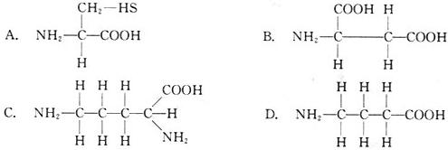
9、下列氨基酸中，不是组成蛋白质的氨基酸是
10、组成核酸的含氮碱基、五碳糖和核苷酸的种数依次是
A、5，2，8 B、4，2，2 C、5，2，2 D、4，4，8
11、某种蛋白质有两条多肽链，共有肽键109个，则此分子中—NH₂和—COOH的数目至少为
A、110，110 B、111，111 C、1，1 D、2，2
12、生物体最重要的四大有机物淀粉、核酸、脂肪、蛋白质在化学成分中共有的化学元素是
A、C，H，O B、C，H，O，N C、C，H，O，N，P D、C，H，O，N，S
13、在氨基酸脱水缩合过程中，氨基酸分子之间形成的化学键叫肽键。下列各项能正确表示肽键的是（ ）
A．—NH—CO— B．—NO—CH— C．—NH₂—CH— D．—NH—CH₂—
14、细胞从外界吸收含N的物质可以用于下列哪种物质的合成
A、血红蛋白和核酸 B、纤维素和核苷酸 C、葡萄糖和脂肪酸 D、乳糖和淀粉酶
15、人体细胞中多种多样的蛋白质执行着各种特定的功能，抗体具有的主要功能是（ ）
A．进行物质运输 B．发挥免疫作用
C．催化生化反应 D．构成细胞成分
16、DNA分子结构中，连接两条脱氧核苷酸链的化学键是
A、氢键 B、离子键 C、共价键 D、金属键
17、肌肉蛋白和血红蛋白都是蛋白质，但是它们的功能不同，其原因最可能是
A、它们的组成元素不同 B、它们的相对分子量不同
C、它们的分布部位不同 D、它们所含的氨基酸种类、数目、排列顺序及空间结构不同
18、下列不适合用来做还原性糖鉴定的实验材料是
A、 番茄 B、甘蔗 C、梨 D、西瓜
19、细胞学说建立于19世纪，是自然科学史上的一座丰碑。它揭示了（ ）
A．细胞的统一性 B．细胞的多样性
C．植物细胞与动物细胞的区别 D．细胞分化的根本原因
20、肽键在下列哪两个基团之间形成的
A、磷酸基和羧酸 B、羧基和氨基 C、碱基和羧基 D、碱基和氨基
21、将显微镜的低倍镜换成高倍镜，则有关说法正确的是
A、视野将变得更加的明亮 B、可以通过调节粗准焦螺旋的方式调节像的清晰程度
C、能够通过高倍镜观察到细胞膜的结构 D、所能够观察到的细胞将变少
22、下列对核酸的叙述不正确的是
A、核酸的基本组成单位是核苷酸 B、核酸是生物的遗传物质
C、核酸有DNA和RNA两类 D、核酸只存在于细胞核中
23、要把位于显微镜视野右上方的物像移至视野的中央，玻片标本应向哪个方向移动
Ziyuanku.comA、右上方 B、右下方 C、左上方 D、左下方
24、生物大分子在生物体的生命活动中具有重要的作用。碳原子本身的化学性质，使它能够通过化学键连结成链或环，从而形成各种生物大分子。可以说，地球上的生命是在碳元
素的基础上建立起来的。以上事实可以说明
A、C元素组成各种各样的最化合物 B、C元素是最基本的元素
C、C元素是各种大分子中含量多的元素 D、C元素比其他元素重要
25、下列生物是原核生物的一组是
A、HIV病毒和肺炎双球菌 B、乳酸杆菌和霍乱弧菌
C、蓝藻和酵母菌 D、草履虫和衣藻
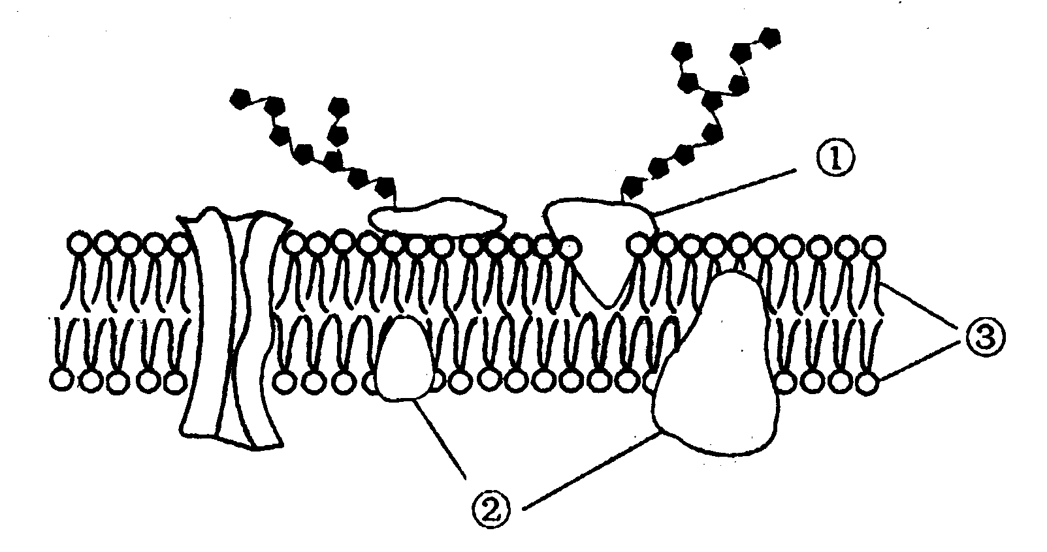
Ziyuanku.comZiyuanku.com26、右图是细胞膜的亚显微结构模式图，①～③表示构成细胞膜的物质，有关说法错误的是（ ）
A．②与③是静止不动的
B．③构成细胞膜的基本骨架
C．葡萄糖通过细胞膜需要②的协助
D．细胞识别与糖蛋白①有关
27、植物细胞细胞壁的主要成分是
A、无机盐和水 B、纤维素和果胶 C、纤维素和脂肪 D、糖蛋白和果胶
28、淡水水域污染、富营养化，会导致蓝藻的大量繁殖，影响水质和水生动物的生活。下列 有关蓝藻的叙述正确的是（ ）
A．有成形的细胞核 B．没有核糖体
C．能进行光合作用 D．具有线粒体
29、当显微镜的目镜为10×，物镜为10×时，视野范围内看到一行过中心的相连的8个细胞，若目镜不变，物镜换成时40×，则在视野中看到的这行细胞中的 （ ）
A、32个 B、6个 C、4个 D、2个
30、大肠杆菌和酵母菌在结构上的主要区别是大肠杆菌没有（ ）
A．细胞壁 B．细胞膜 C．核糖体 D．核膜
31、组成细胞膜的主要成分是（ ）
A．脂质（磷脂）和多糖 B．蛋白质和多糖
$来&源：ziyuanku.comC．脂质（磷脂）和蛋白质 D．核酸和蛋白质
32、若一个氨基酸分子有两个羧基（—COOH），其中一个羧基和一个氨基连在同一个碳原子上，则另一个羧基的部位是（ ）
A.与氨基端相连 B.与羧基端相连 C.和氢相连 D.连在R基上
33、“SARS”病毒的遗传物质中含有核苷酸的种类及碱基的种类分别是（ ）
A.1、4 B.5、8 C.4、4 D.5、4
34、已知20种氨基酸的平均相对分子质量为128，现有一蛋白质分子由两条多肽链组成，共有肽键98个，此蛋白质的相对分子质量最接近于（ ）
A、12800 B、12544 C、11036 D、12288
ziyuanku.com35．检测还原糖时，事先留出一份苹果组织样液，主要目的是 （ ）
A．重复两次，结果准确 B．与加入斐林试剂后发生的颜色反应作对照
C．再用于脂肪的鉴定 D．失败后还可重做
二、非选择题：
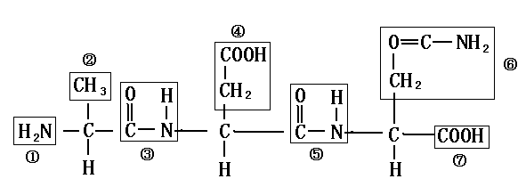
36．（8分）据下图所示的化合物的结构简式，回答下列问题：

（1）该化合物中有 个氨基、 个羧基、有 个肽键。
（2）该化合物中有 种氨基酸构成，形成这种不同氨基酸的基团编号 。
（3）形成该化合物的反应叫做 。化合物称 肽。水解时需 个水分子。
37、（5分）农民在储存麦种前，将刚收获的小麦种子摊在地面上暴晒一段时间后，才收进粮仓存放。如果晒麦的时间不够长，在粮仓中堆存时小麦会产热以至霉烂。根据科学研究，小麦的产热与种子消耗氧气量成正比。播种小麦时，农民又将麦种放在水中浸泡一段时间，随着浸泡时间的延长，种子逐渐变“甜”了，种子产热速度也越来越快，几天后，种子开始发芽，请根据上述事实及所学知识回答以上问题：
⑴农民晒种时小麦种子失去水是以 的形式存在于细胞中的水。
⑵播种前随着浸种时间的延长，麦种变甜了，这种甜味物质是 ，可采用已学过的 试剂进行鉴定，它是由种子中的 （物质）吸水进行初步水解后生成的。
⑶通过上述事实可以看出生物体的含水量与细胞生理功能有密切关系。代谢旺盛的细胞
中 水较多。
38、（9分）人类基因组计划的实施为人类了解自身的奥秘、增进健康具有不可估量的意义，而且基础是对DNA分子的结构和功能的认识。如图是细胞内遗传物质的组成示意图。据图回答问题：（a代表多种元素）

b
元素a → c → e → f
d

资*源%库（1）细胞内遗传信息的携带者是 ；包括两类：一类是 ，简
称 ，另一类是 ，简称 。
（2）e 是 f的 。 e有 种
（3）f被彻底水解后的产物是 （用字母表示），元素a包括 。
39、(8分) 回答有关细胞膜问题：
(1)细胞膜的化学组成有
(2) 提取红细胞膜成分中的磷脂，将其铺在空气一水界面上，测得磷脂占据面积为S，请预测：红细胞表面积的值接近于 。
(3)将膜成分分离提纯后，用 试剂可鉴定蛋白质。
(4)Frye，L，D．和Eddidin，M．于1970年，用红色荧光染料标记的抗体和小鼠细胞的细胞膜表面的抗原相结合，用绿色荧光染料标记的抗体和人的细胞膜表面的抗原相结合。当人鼠两种细胞融合形成一个杂交细胞时，初始时一半呈红色，一半呈绿色；但在37℃条件下保温40分钟后，两种颜色的荧光点就呈均匀分布；如果在37℃条件下保温20分钟后，将温度降到1℃，则两种荧光点的分布呈居中的半均匀状态。这种现象说明细胞膜 。

射阳县第二中学2016年秋学期第一次学情调研
班级_______________ 姓名_______________ 学号________________ 考试号_______________ 座位号_______________
…………………………………………装……………………………………订……………………………………线…………………………………………
高一生物答题纸
36．（8分）
（1）
（2）
（3）
37．（5分）
（1）
（2）
（3）
38．（9分）
（1）

- ziyuanku.com

39．（8分）

